Kasutajad: kasutajad oleksid väikelapsed, see tähendab lapsed alates 3 eluaastast (keelatud pole ka noorematel kasutada). Kasutatavuse määrab eelkõige huvi olemasolu arvutimängude vastu, mis sellises vanuses on tugevas seoses vanemate arvamuste ja veendumustega. Antud programm aitab lapsel arendada käelist tegevust – peenmotoorikat, täpsust ning silma- ja käelihasgruppide koostööd, ruumilist mõtlemist ja fantaasiat. Sõltuvust ei tohiks sellest mängust tekkida, nii et otsest kahju kasutajale ei näe. Näitkasutajad on 3 kolme-aastast poissi, kellest 2 käivad lasteaias ja 1 on kodune. Ühel lasteaias käival lapsel ja kodusel lapsel on kodus arvuti, mis on ka televiisori ja kodukino asemel.
Programmi sisend-väljund on ainult hiir ja ekraan .

- Ekraanil on loomad ning laps valib looma, viib hiire looma peale ja hiirekursor muutub “käpaks” ning klikib loomal, loom teeb talle iseloomulikku häält. Looma alla on kirjutatud trükitähtedega selle looma nimetus. Lapsel on võimalik valida valik: “Jäta hääl kõlama” – see tähendab, et loom, kes valiti jääb endale iseloomulikku häält mängima ning tekib nii öelda kassikontsert.

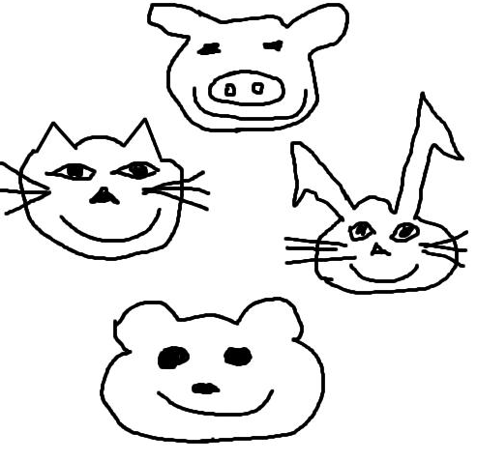
- Ekraanil liiguvad ringi kujundid, näiteks karud. Lapse ülesanne on klikkida neil kujunditel, kui laps saab karupojale pihta, siis viimane kaob. Ekraani all paremas servas on nö klikilugeja, see tähendab, mitu karupoega on ekraanilt kadunud. Mängu alguses on 10 liikuvat kujundit ning kui kõik kujundid on kadunud, küsitakse lapse käest, kas ta tahab veel mängida sama mängu või lahkuda. Mängust on võimalik lahkuda ka poole mängu ajal. (Ajamõõtmisfaktorit pole lisatud, kuna väikelapsele on mõiste aeg suhteliselt ähmane ja lapse eesmärk on püüda karusid, harjutades tööd hiirega. Võistlusmoment tuleb hiljem, pärast elementaarsete oskuste omandamist.)
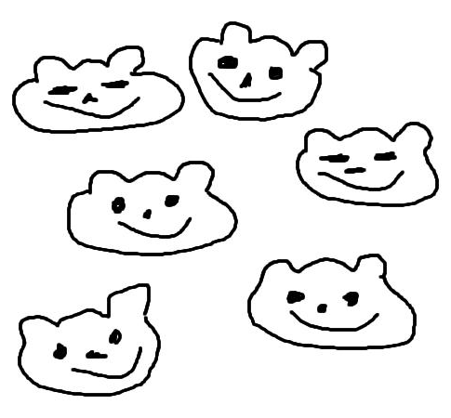
- Ekraanil on erinevat värvi ja suurust kujundid – ristkülikud, ruudud, kolmnurgad ja ringid). Laps valib kujundi ning lohistab valitud objekti raami sisse ning laseb hiire lahti. Kujund jääb sinna kohta, kus hiir lahti lasti. Laps saab ise luua endale meelepäraseid kujundite kompositsioone, mingeid piiranguid selles mängus pole ette antud, see tähendab maja loomine pole kohustuslik.

